飞花音 · 产品设计文档
以歌为令，以字会友 —— 不用同时在线的异步音乐飞花令
TME Build With AI 高校 Hackathon · 赛道一（TME 产品创新功能）
版本：初赛方案 v2.0
一句话产品：一个字就是一个永久房间。你随时进去唱一句带这个字的歌词，AI 自动识别原曲、当裁判、防重复——异步接力之外，还能拉上好友实时 PK、抽技能卡、踩对方的“炸弹歌”。

目 录
（请在 Word 中按 F9 更新目录）

01 问题洞察
飞花令作为一种接歌游戏，天然适合音乐场景，但现有所有产品都卡在同一个门槛上：必须凑齐人、同时在线。
真实痛点 | 现状 | 后果
必须实时同步 | KTV飞花令、抖音对唱、全民K歌歌房全是实时局 | 异地好友、不同作息，凑不齐就玩不了
没人当裁判 | 微信群里语音接歌全靠自觉 | 有人瞎编歌词、有人重复唱同一句
异步就刷屏 | 一旦放开随时接，聊天记录被语音淹没 | 新用户翻不到前面，直接劝退
接完就散 | 唱完一句没有后续 | 好歌留不下来，社交关系沉淀不了
核心机会：把实时聚会游戏改造成异步永久房间，同时保留实时对战作为社群补充——这是被现有产品跳过的空白。

02 产品定位与视觉风格
飞花音不是又一个听歌 App，而是音乐版的“你画我猜 / 海龟汤”：多人、轻规则、强社交，只是把画画和推理换成了音乐。
目标用户：18–25 岁学生群体（宿舍、好友群、异地闺蜜/兄弟），爱唱歌、记得住歌词、有表达欲。
核心情绪：“我不在场，但我也能接这一句”——用一首歌完成一次远程的隔空互动。

视觉风格：中式水墨雅韵
- 整体调性：宣纸暖白底、朱砂红点缀、青绿收束，取“梅兰竹菊”四君子的清雅意境，不做花哨霓虹。
- 字房间皮肤：以「月、雨、风、夜」等字为视觉主体，AI 生成对应水墨意境背景板（详见第 08 章）。
- 字体：标题用衬线宋体（Noto Serif SC），正文用无衬线黑体，呼应古籍与诗笺的阅读感。
- 动效：克制、留白。接对时一枚红色印章轻轻盖下；失败时水墨炸开——不用夸张的游戏特效。

03 核心玩法（异步字房间）

规则（极简）
1. 一个字 = 一个永久房间。官方热门字房间长期存在，随时可进，不关门。
2. 用户可自建房间。任何用户都能创建自己的字房间（如爱、梦、青春），邀请好友或公开发现。
3. 唱任意一句带这个字的歌词即可。一句副歌就够，降低参与门槛。
4. 异步回合：花传到你，24 小时内接上就行。通勤、睡前、课间都能接。
5. AI 自动判定。语音识别歌词出自哪首歌、是否真带这个字、有没有人唱过。
6. 相同歌词自动归并，重复不计分。逼大家挖同一首歌的不同句子或不同的歌。
计分示例：小红首唱《月亮代表我的心》得 2 分；阿杰再唱同一句，自动归并到小红下面得 1 分；小明唱《城里的月光》是新句子，得 2 分。

04 三层交互（产品灵魂）
异步放开后必然刷屏，我们用结构化的三层信息让主链永远干净：

第一层 · 主链接歌语音
- 每条语音是一张卡片：头像、波形、时长、识别出的歌词（关键字红色高亮）。
- AI 识别原曲后，语音条旁自动生成「一起听」入口，点一下听原唱片段。

第二层 · 相同歌词自动归并（飞书式）
- 和第一条完全相同的歌词，自动缩进挂在第一条下面，像飞书里回复某条消息。
- 视觉上缩小、带竖线，一眼知道是跟唱而非新内容。

第三层 · 折叠评论 / 表情
- 每条语音下可评论、点赞、发表情，默认折叠为“N 条评论”，点开才展开。
- 评论文字更小更淡，永远不抢主链视线。
这层设计同时解决异步产品最大的两个敌人——刷屏和信息层级混乱。

05 房间分类与多维筛选
字房间不是一堆杂乱的列表，而是可以按多维度筛选和发现。首页提供三层筛选，让不同偏好的用户都能快速找到自己想玩的局：
筛选维度 | 选项示例 | 解决什么问题
关键字 | 单字局（月/雨/风）、双字局（月亮/青春）、成语局 | 直接选自己熟的字
曲风 | 流行、古风、说唱、摇滚、民谣、电子、R&B、儿歌 | 爱古风的人只看古风局
语种 | 国语、粤语、英语、日语、韩语 | 唱粤语歌的人进粤语局
年代 | 经典老歌（90s前）、千禧年（00s）、10s怀旧、当下热歌（20s） | 90后怀旧局 vs 00后新歌局
玩法模式 | 异步接力、实时对战、炸弹歌、反向飞花令、AI出题局 | 想慢慢玩还是立刻PK
自定义标签 | 房主可自建标签（如“宿舍夜聊”“周杰伦专场”“考研解压”） | 让小众同好局也能被搜到
分类价值：一个「粤语+古风+千禧年+反向飞花令」的房间，能精准聚合一群口味一致的人——这是纯热门列表做不到的。

06 双人实时对战与玩法扩展
异步房间是“慢慢接力”，实时对战则满足“拉上好友立刻开一局”的竞技欲。除基础接力外，提供多种玩法模式：

模式一 · 标准接力赛
- 指定一个关键词（如“不”），两人轮流唱出含这个字的歌词。
- 8 秒内接不上、或唱的歌不含该字者失败。

模式二 · 炸弹歌对决
- 两人开局各选一首含关键字的歌，秘密设为自己的“炸弹”。
- 轮流接歌，一旦唱出对方预设的炸弹歌，立刻引爆失败——心理博弈感强。

模式三 · 反向飞花令（禁字局）
- 指定一个“禁字”（如“爱”），大家轮流唱歌时不能唱出这个字。
- 谁不小心把禁字唱出来，谁输——类似“不能说的字”游戏，比正向接歌更容易爆笑翻车。
- 适合好友聚会整活，禁字越日常（如“的”“了”）越难躲。

模式四 · AI 出题局
- AI 根据你的听歌历史和曲库热度，自动出一个适合你的关键字（如发现你爱听周杰伦，出“伦”或“星晴”相关字）。
- 也可由 AI 随机出一句歌词开头，大家接下一句——类似“接歌词”玩法。
- 解决“不知道玩哪个字”的选择困难，同时让新手也能开一局。

模式五 · 多语言关键词
- 除中文外，支持英文、粤语、日语、韩语等关键词（如 love、雨、さくら）。
- AI 识别多语言歌词并校验，满足校园里唱欧美、粤语歌的年轻用户。
差异化：抖音上已有用户自发玩“炸弹歌”规则（视频验证受欢迎），但没有产品把它做成结构化对战；反向飞花令和AI出题更是空白——配上AI裁判和炸弹视觉，就是体验升级。

06 技能卡与道具系统

获取机制：打出来，不是抽出来
与 Qni 音乐杀“开局随机抽卡”不同，飞花音的技能卡是渐进式奖励：在某个字房间里，个人发布的语音条被 AI 审核成功累计通过 3 次，即可获得一张随机技能卡。这激励用户认真唱歌、持续参与，而非赌运气。

五种技能卡
技能卡 | 效果 | 为什么好玩
禁句卡 | 本轮指定一首歌谁都不能唱（如不能唱《下雨了》） | 故意踩雷，有人忍不住唱了直接出局，搞笑
求救卡 | 接不上可指定一名队友帮唱，一起得分 | 制造猪队友和神队友名场面
跳过卡 | 直接跳过这一轮，但扣 1 分 | 苟活策略
双倍卡 | 本轮唱指定类型（粤语/rap/古风）得双倍分 | 逼整活，有人唱《野狼disco》全场笑翻
反转卡 | 上一轮唱错的人，可指定下一个谁来接 | 复仇机制，针对刚才坑你的人

07 失败视觉反馈（炸弹惩罚）
接歌失败（歌词不含关键字、或踩中对方炸弹歌）时，触发一套中式水墨风格的失败动画，既有惩罚感又不吓人：
- 水墨炸墨：屏幕中央炸开一枚朱砂红水墨炸弹，墨迹向四周晕染散开，伴随轻微震屏。
- 头像染墨：失败方头像被一团墨渍覆盖，配字“炸了”。
- 音效弹幕：AI 播放一段滑稽的破音/跑调音效，弹幕飘过“炸了炸了”“再来一局”。
- 炸弹歌引爆：炸弹歌模式中，唱出对方预设炸弹时，对方的炸弹图标在自己屏幕上引爆，红绿对比。
参考 Friday Night Funkin 的“电击惩罚”和 Steam 新游 Karaoke Fails 的翻车演出——失败要有节目效果，才会让玩家笑着再来一局。

08 AI 字房间意境背景板
每个字房间进入后，顶部展示一张 AI 生成的意境背景板：以该字为视觉主体（毛笔书法大字），配上符合字义的国风水墨场景。
- 主体：巨大的毛笔书法汉字，黑色飞白笔触，作为画面视觉中心。
- 背景：根据字义生成对应国风水墨场景（月→月夜山水、雨→烟雨江南、风→墨竹流云、夜→星空灯火）。
- 风格：统一宣纸质感、低饱和墨色调性，与产品视觉一致。
- 生成：用户自建房间输入任意字，AI 即时文生图；官方房间由运营预置精选图。
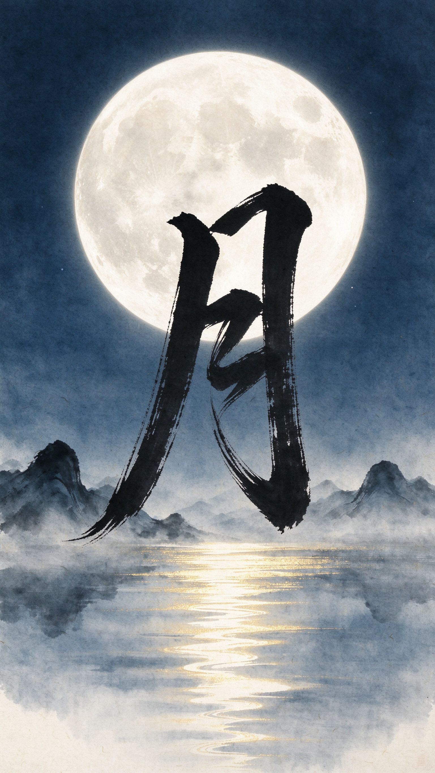
图 1 「月」字房间背景板：满月映水，远山如黛
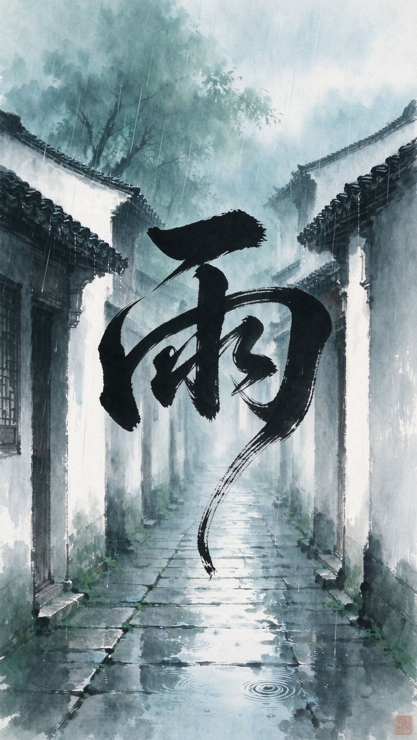
图 2 「雨」字房间背景板：烟雨江南，青瓦小巷
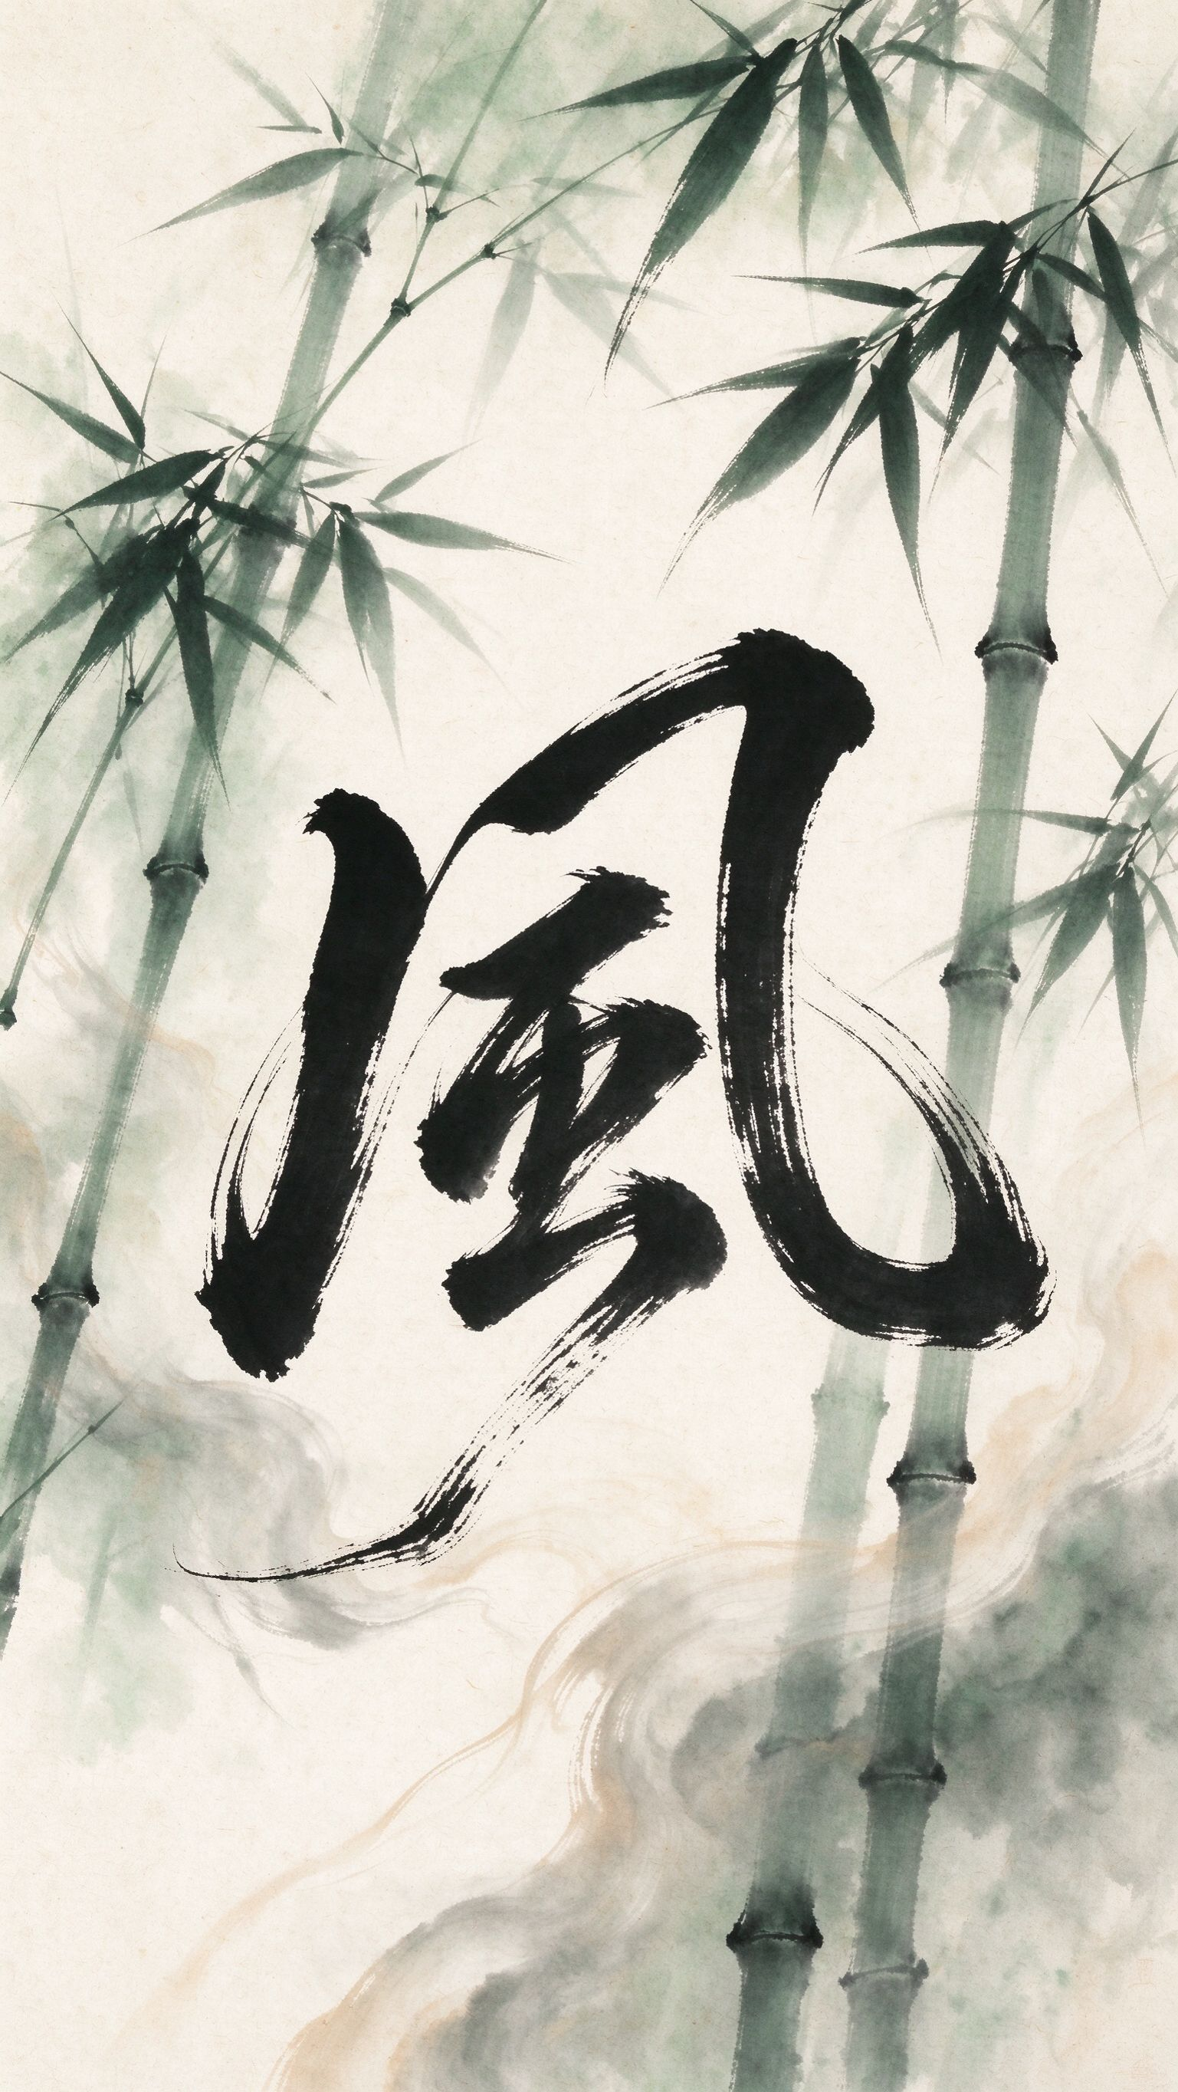
图 3 「风」字房间背景板：墨竹摇曳，流云过处
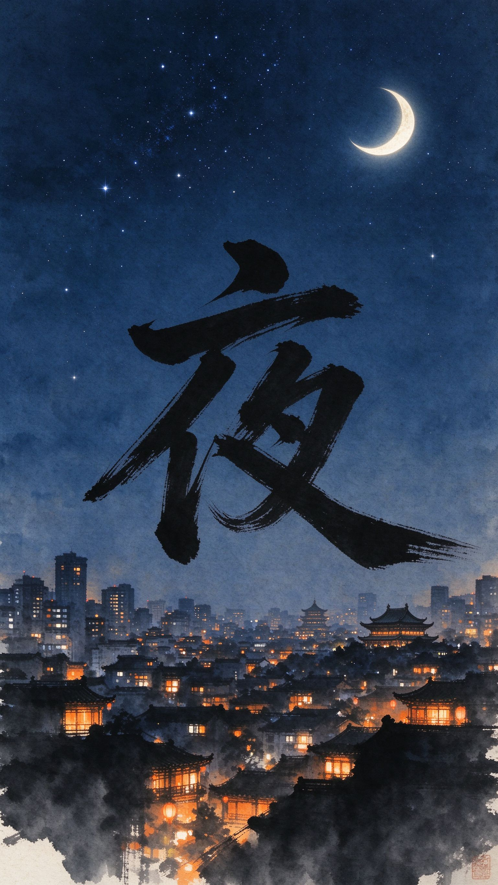
图 4 「夜」字房间背景板：星空灯火，一城夜色

09 AI 能力矩阵
AI 角色 | 干什么 | 为什么是刚需
AI 判官 | 语音识别歌词→曲库验证→判定关键字→自动查重 | 异步房间没有真人裁判
一起听识别 | 匹配 TME 曲库，语音条旁生成原唱入口 | 接完即听，不用手动标注
AI 推荐官 | 按听歌历史推荐你大概率接得上的房间 | 降低选择成本
AI 出题官 | 根据听歌口味和曲库热度自动出关键字或接歌词题 | 解决“不知道玩哪个字”
AI 意境背景板画师 | 为每个字房间自动生成水墨背景图 | 零设计成本，千人千面
AI 战绩海报画师 | 一键生成战绩海报，自动突出最高数据维度 | 把战绩变成社交货币
AI 故事卡 | 接对后轻量弹出歌曲创作背景一句话 | 增加音乐文化厚度

10 社交传播与长期社群

10.1 个人战绩分享海报
- AI 自动生成战绩海报：本局接歌数、分数、连续接对纪录。
- 海报自动突出最高数据维度——浏览量、评论数、点赞数哪个最高就展示哪个，其余小字呈现。
- 海报底部带房间二维码，朋友扫码即可加入。

10.2 录屏 / 截图分享
- 房间内多人接歌过程可一键录屏或截图，生成“飞花令精彩集锦”。
- 直接转发朋友圈、微信好友、QQ 空间、微博，分享卡片附带本局歌单。

10.3 热门字房间排行榜
- 首页榜单按今日参与人数、接歌条数、新增跟唱数排序。
- 官方房间与用户自建房间同榜竞技，优质自建房间可被官方推荐。

10.4 长期稳定社群
- 用户可建立长期玩的歌友社群，群内随时发起实时 1v1 对战（三种模式任选）。
- 社群沉淀活跃玩家，形成“固定时间约一局”的长期关系，而非一次性游戏。
- 社群战绩、贡献值累计，进阶为“令主”“诗仙”等等级称号，增加身份认同。
- 双击加好友：在房间或社群里碰到唱得投缘、想认识的人，双击对方头像即可发出加好友申请——轻量化社交破冰，不用先聊一句才敢加。
传播闭环：唱一句→AI生成海报/录屏→社交平台分享→朋友扫码进房→再唱再分享。这个飞轮是冷启动关键。

11 功能架构
模块 | 核心功能
首页 | 今日飞花令 / AI推荐房间 / 热门排行榜 / 自建房间入口 / 社群入口
字房间 | AI意境背景板 / 异步接歌 / 同词归并 / 折叠评论 / 录音栏
实时对战 | 1v1多模式（接力/炸弹歌/反向禁字/AI出题/多语言）/ 8秒倒计时 / 炸弹失败动画
技能卡 | 累计3次通过获得 / 5种道具卡 / 卡组背包
一起听 | 原唱播放器弹层，黑胶唱片+歌词高亮
共享歌单 | 本房接对的歌自动汇总，一键收藏到QQ音乐
战绩海报 | AI生成战绩图，突出最高数据，带二维码
长期社群 | 歌友群 / 约战入口 / 等级称号 / 群排行

12 竞品与差异化
产品 | 玩法 | 飞花音的差异
《金曲秒猜》KTV飞花令 | 聚会现场实时接歌 | 必须同时在场，无异步、无永久房间
抖音飞花令挑战 | 两人实时对唱拍视频 | 内容作品，不可沉淀；炸弹歌规则未产品化
Qni音乐杀 | 实时连麦、开局抽卡牌对战 | 我们是异步房间+技能打出来；卡牌是奖励不是抽卡
全民K歌歌房 | 实时连麦点歌 | 无结构化飞花令规则、无AI裁判
微信群语音接龙 | 自发聊天式接歌 | 无裁判、无曲库验证、刷屏、留不下歌
核心差异：异步永久房间 + AI裁判 + 三层不刷屏交互 + AI水墨背景板 + 渐进式技能卡 + 炸弹歌对战——这个组合目前全网没有，且深度依赖TME曲库，别人抄不走。

13 TME 生态结合
- 曲库即护城河：歌词校验、原唱片段播放全部调用 TME 正版曲库。
- 共享歌单导流：接对的歌自动进房间歌单，一键收藏到 QQ 音乐，提升听歌时长。
- 账号打通：用 QQ 音乐账号体系，战绩、收藏、歌单、社群天然同步。
- 落地载体：作为全民K歌歌房内的轻玩法 / QQ音乐小程序入口，零门槛进入。
- AI能力复用：AI 意境背景板复用 TME 已有 AIGC 图像能力（黑胶播放器生成管线）。

14 MVP 与迭代规划
阶段 | 内容
MVP（初赛Demo） | 字房间列表 / 异步接歌 / AI判官 / 一起听 / 同词归并 / 折叠评论 / AI意境背景板 / 共享歌单入口
V2（决赛） | 双人实时对战三模式 / 技能卡系统 / 炸弹失败动画 / 战绩海报 / 录屏分享 / 热门排行榜 / 自建房间 / 长期社群
未来愿景 | 延展到生活碎片配乐：同一套AI音乐匹配能力，支持给图文配BGM、网友众筹配乐、灵感署名共创
技术路径：前端 H5/小程序；AI 侧对接 ASR + LLM歌词语义校验 + TME曲库API + 文生图模型。初赛用模拟数据演示完整闭环。

15 评审三要素对照
维度 | 飞花音如何满足
用户价值 | 解决“想玩接歌凑不齐人”的痛点；异步可参与、实时可竞技、战绩可晒、社群可沉淀，情感与实用价值清晰。
可行性 | 聚焦房间玩法，不做双边冷启动；AI判官+曲库+文生图路径清晰；可内嵌全民K歌歌房，落地短。
创新性 | “异步永久房间+AI裁判+三层交互+AI水墨背景+渐进式技能卡+炸弹歌对战”是组合创新，区别于所有实时竞品。
结语：飞花音把一首首歌，变成朋友之间隔空接力的暗号。你不必在场，但你接的那一句，会永远留在「月」字局里，等下一个人来接。

